生命科學院學士班110學年度「個人申請」第二階段指定項目甄試時間表及注意事項
110學年度「個人申請」第二階段指定項目甄試時間表及注意事項
甄試日期：民國110年4月16日(星期五)
甄試地點：高雄市十全一路100號 高雄醫學大學 生命科學院 第一教學大樓9樓
報到地點:本校第一教學大樓1F(面試前20分鐘請至本處辦理第2次報到)
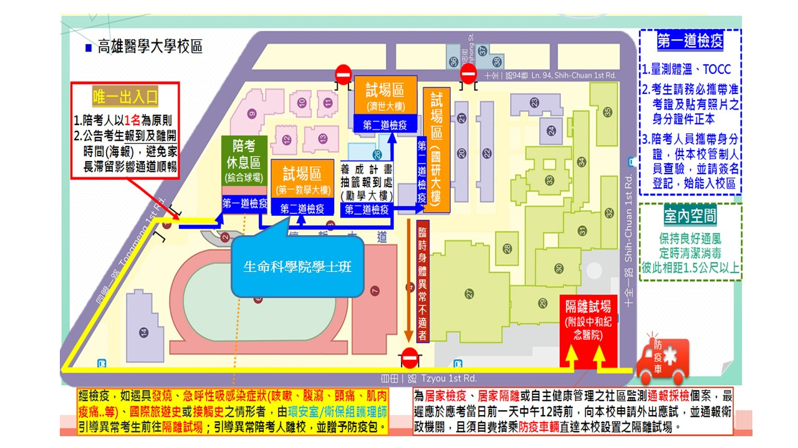
管制人員出入
1. 本校區嚴加管制所有出入口，僅開放同盟路(大校門口)供進出。
2. 敬請考生請務必攜帶准考證或甄試通知單及貼有照片之身分證件正本；陪考人員攜帶身分證，供本校管制人員查驗，並請簽名登記，始能進入校區。
3. 考生及陪考人員敬請全程配戴口罩，陪考人員以 1 名為限。
考生注意事項：
1.考生攜帶證件：本通知單、國民身份證(或護照、駕照)。
2.考生於個人面試時間前20分鐘辦理報到，超過面試5分鐘後，不得入場。
3. 第二階段指定審查資料繳交上傳已於110年4月6日下午9時止。現場不受理個人審查資料。
4.因應疫情時程若有調整，敬請參閱本校防疫專區 https://www.kmu.edu.tw/index.php/COVID-19
聯 絡 人：陳亭聿小姐 聯絡電話：(07)3121101 轉 6985 傳真電話：(07)3227508
E-mail：r091155@gap.kmu.edu.tw

